Міністерство освіти і науки України

Тернопільський національний технічний університет ім. І. Пулюя

Кафедра комп’ютерної інженерії

Звіт

З лабораторної роботи №3

На тему:

Ознайомлення з MS Excel

Виконав:

студент групи СІ-12

Прийняв:

викладач Лобас А.О

Тернопіль 2009

Тема: Ознайомлення з MS Excel

Мета Ознайомитися з MS Excel. Навчитися створювати і заповняти таблиці, обчислювати середні значення і загальну вартість товарів, користуватися відносними і абсолютними посиланнями, створювати діаграми, будувати графіки.

Завдання

1. Створити таблицю.
2. Заповнити таблицю списком товарів.
3. Обчислити загальну вартість товарів.
4. Створити діаграму по стовпцю загальна вартість.
5. Побудувати графік y=x3.

Хід роботи

1. Спочатку необхідно створити таблицю.
2. Заповнюємо таблицю довільними даними. Після, потрібно обчислити значення таких діапазонів комірок як "загальну вартість". Для цого робимо: спочатку потрібно в комірці "E2" поставити знак "=". Після, потрібно виділити комірку "D2" і в комірці "E2" поставити знак "*" і виділити комірку "C2". "Enter".

Ці дії виконуємо необхідну кількість раз, або користуємося автозаповненням.

1. Для обчислення суми неохідно виконати наступну операцію в комірці "E9": поставити знак = і натиснути на кнопку . У вікні, що з’явиться вибрати пункт "СУММ" і натиснути кнопку "ОК". з’явиться ще одне вікно, після цього виділити діапазон комірок по яким ми обчислюємо "суму" і натиснути кнопку "ОК".



## Після цього ми створюємо діаграму по даних із стовпця "Загальна вартість". Для цього виділяємо значення цього стовпця і виконуємо таку операцію "Вставка → діаграма". Вибираємо тип діаграми "Кругова". Інші налаштування вибираємо довільним чином і натискаємо кнопку "ОК".

## На другому листі потрібно побудувати графік таким способом: В комірку "А1" вписати значення "-50" і від значення "-50" потягнути за маркер заповнення лівою клавішею мишки до комірки "А101" включно. В комірці "B1" поставити знак = і помножити комірку "A1" три рази саму на себе (=A1*A1*A1) після натиснути клавішу "Enter".

## Для створення графіку потрібно виконати такі дії: Виділити діапазон комірок від "B1" "B101". Виконати дію: "Вставка→Діаграма…→Точечная", і вибрати необхідну діаграму.

Прайс лист

|  |  |  |  |  |
| --- | --- | --- | --- | --- |
| № | Назва товару | Ціна | Кількість | Загальна вартість |
| 1 | Комп'ютер | 5 000,00 грн. | 10 | 50 000,00 грн. |
| 2 | Телефон | 1 200,00 грн. | 50 | 60 000,00 грн. |
| 3 | КПК | 3 000,00 грн. | 25 | 75 000,00 грн. |
| 4 | Фотоапарат | 900,00 грн. | 15 | 13 500,00 грн. |
| 5 | mp3 плеєр | 500,00 грн. | 30 | 15 000,00 грн. |
| 6 | DVD | 700,00 грн. | 5 | 3 500,00 грн. |
|  |  |  | Сума | 217 000,00 грн. |

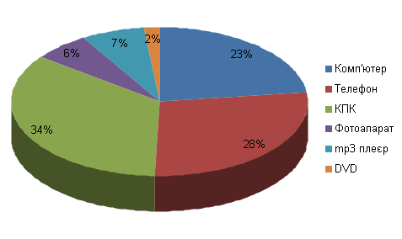

Графік у=х3

Висновок

В цій лабораторній роботі я навчився: створювати таблиці, заповнювати створені таблиці різного роду даними, виконувати обчислення даних по загальній вартості товарів і по їх середньому значенні, створювати діаграми по даних таблицях та будувати графіки.